Závěr
Podívejte se na jednotlivé zástupce hmyzu. Pojmenujte je, a pokud víte, zařaďte je do správného taxonu (skupiny). Abyste to měli jednodušší, vybarvěte příslušný čtvereček s číslem barvou, kterou má přiřazenou určitá skupina:
vážky = černá brouci = červená
ploštice = bez barvy motýli = žlutá
rovnokřídlí = zelená dvoukřídlí = modrá
kudlanky = růžová blanokřídlí = hnědá

3b) Zakroužkuj ty zástupce, kteří mají proměnu nedokonalou:
3c) Pojmenuj jednotlivé zástupce hmyzu (použij určovací klíč, atlas hmyzu, atlas motýlů)

1
2
3
4

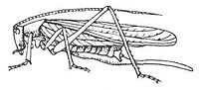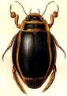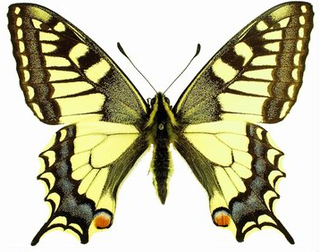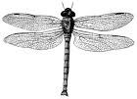

8
6
7
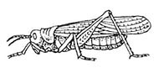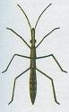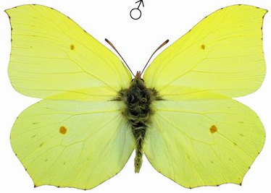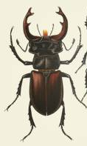
5

9
10
11
12
13
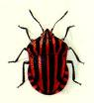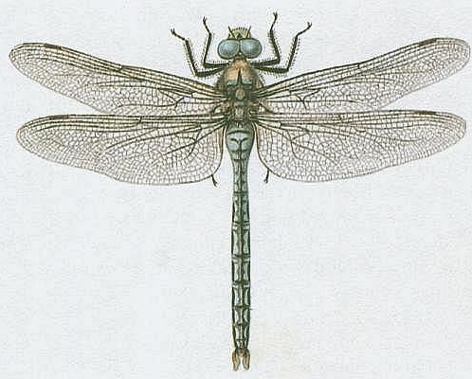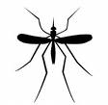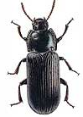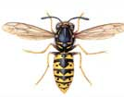

15
16

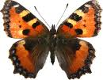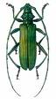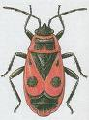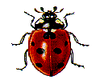
14
17

18
19
20
21
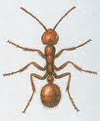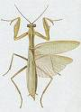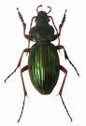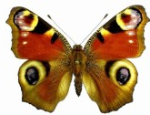

22
23
24
25
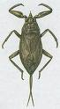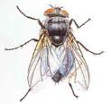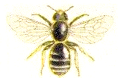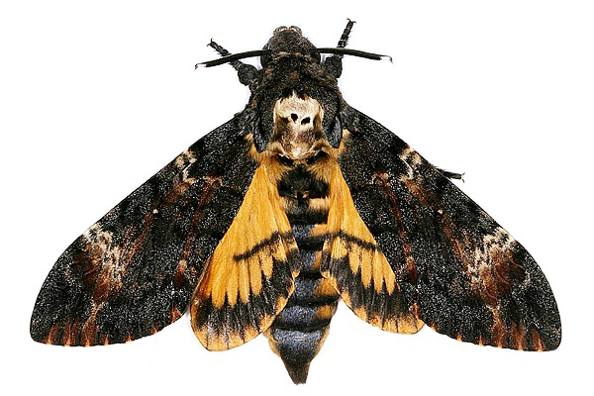

Co všechno víš o hmyzu? Doplň ….
 | 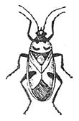 | 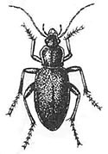 | 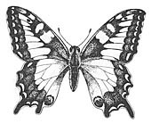 | 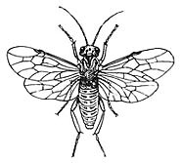 | 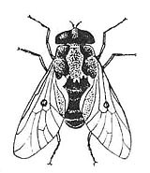
taxon | ploštice | brouci | motýli | blanokřídlí | dvoukřídlí
tvar těla
křídla
ústní ústrojí
počet končetin
oči
potrava
rozmnožování
zajímavosti
Zástupci

Hmyz patří do kmene …………………. , protože má ………………….. tělo. Na hlavě má velké složené ……………….. a tykadla, z hrudi vyrůstají …………….. nohou a …………….. křídel. Tělo chrání ………………. kostra tvořená ……………… . Všichni zástupci mají rozdělené pohlaví a vývoj je u nich …………………. . Rozlišujeme proměnu ………………….. (motýli, brouci) a ………………………. (vážky, švábi, ploštice). Dýchají ………………….. , ovýměnu látek se stará …………………………… . Můžeme je najít …………………. .

Jaké další členovce jsi na Červeném kopci viděl? Vypiš alespoň některé.
………………………………………………………………………………………………………………………………………………………………………………………………………………………………………………………………

Co tě nejvíce při výuce zaujalo?
………………………………………………………………………………………………………………………………………………………………………………………………………………………………………………………………

Poznámky:

